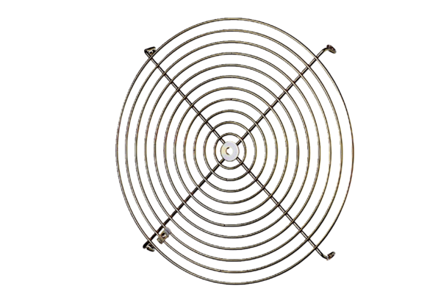Védőrács SGM 18 ExCsomagolási egység: 1 darabVálaszték: C
Termékszám: 0150.0131Gyártó: MAICO

